REPÚBLICA DE COLOMBIA

RAMA JUDICIAL DEL PODER PÚBLICO

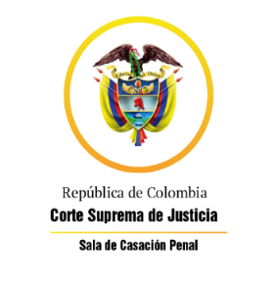

TRIBUNAL SUPERIOR DEL DISTRITO JUDICIAL

SALA DE DECISIÓN PENAL

REGISTROS DE PROYECTOS

|  |  |  |  |  |  |
| --- | --- | --- | --- | --- | --- |
| FECHA | RADICADO | CLASE | ACCIONANTE | ACCIONADO | MAGISTRADO |
| 12/05/2021 | 2021 - 00219 | Tutela segunda instancia | Adonai Molina Arias | UARIV | HSM |
| 12/05/2021 | 2021-415T | tutela 1a instancia | Luis Enrique Serna | JUZ 3 ejecución de penas Bmanga y otros | SQH |
| 12/05/2021 | 2021-00015 (21-255) | tutela 2a instancia | Osias Garrido | CPMS BMANGA, USPEC, CONSORCIO | SQH |
| 12/05/2021 | 2013-81506 (19-333A) | Proceso penal- Ley 906 de 2004 | Diego AlexanderGamboa Niño | Lesiones personales culposas | CFNG |
| 12/05/2021 | 21-411T [T1-718] | Tutela 1a instancia | Luis Alberto Herrera Carranza | Juzgado 2 Penal del Circuito de Barrancabermeja | MSJG |
| 12/05/2021 | 2021-00023.01 (21-250) | tutela 2a instancia | Instituto del Corazón y otros | supersalud, saludoop eps en liquidación y otros | SQH |
| 12/05/2021 | 21-222 | tutela 2a instancia | Carlos Guevara Durán | FNA y otro | CFNG |
| 12/05/2021 | 21-410T | tutela 1a instancia | Carol Miranda Foreo | Juzgado 3 penal circuito Barrancabermeja | CFNG |